Što je to web stranica?
Web stranica je zbirka povezanih dokumenata (stranica) koja je dostupna na internetu. Stranice se obično izrađuju pomoću tehnologija kao što su HTML, CSS, JavaScript i PHP. Kada otvorimo web stranicu, preglednik šalje zahtjev web serveru, koji zatim šalje odgovarajuće datoteke (HTML, CSS, slike, itd.) natrag u preglednik, koji ih prikazuje korisnicima.

Tehnologije koje se koriste za izradu web stranica:
- HTML(Hyper Text Markup Language) - HTML je temelj svake web stranice. On definira strukturu i sadržaj stranice. HTML govori pregledniku što se prikazuje — naslovi, odlomci, slike, poveznice, tablice, obrasci itd.
- CSS(Cascading Style Sheets) – CSS određuje izgled i dizajn web stranice. Omogućuje definiranje boja, fontova, margina, rasporeda elemenata i efekata.
- JavaScript – JavaScript je programski jezik koji omogućava interaktivnost i dinamičko ponašanje stranice. Bez njega stranice bi bile samo tekst i slike. On dodaje mogućnost za animacijama, provjerom obrazaca, prikazom poruka, mijenjanje sadržaja bez ponovnog učitavanja i druge stvari.
- PHP(Hypertext Preprocessor) - PHP je jezik koji se koristi za dinamičke web stranice i pokreće na serveru. Za razliku od HTML-a, CSS-a i JavaScript-a (koji rade u pregledniku), PHP se izvršava na web serveru — što znači da korisnik vidi samo rezultat, ne sam kod. Koristi se za rad s bazama podataka, obradu obrazaca, dinamičko generiranje HTML sadržaja, autentifikaciju korisnika.
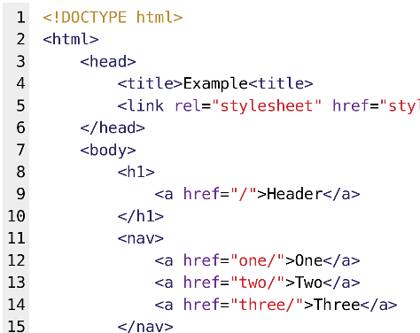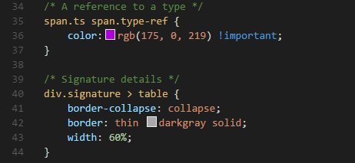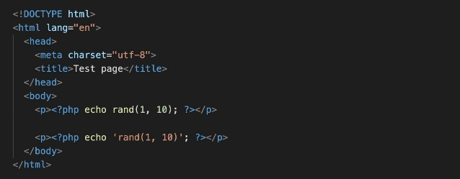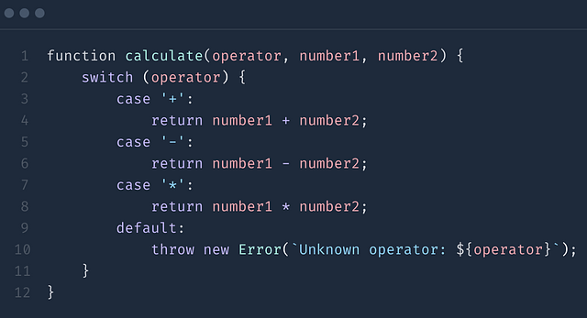

Osnove HTML-a:
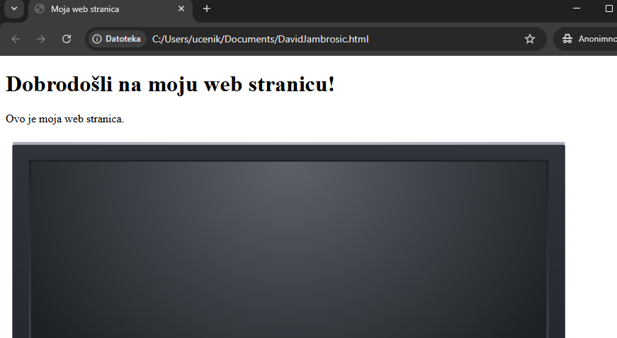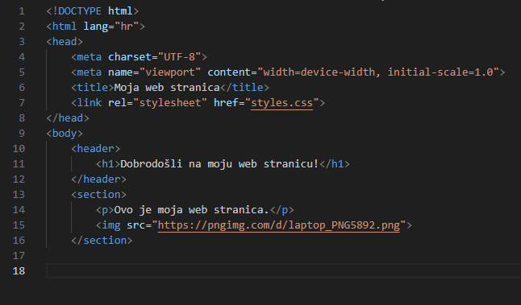
<head> - unutar <head> se nalaze podaci o web stranici
<body> - unutar <body> se nalazi kod web stranice
<title> - određuje kako će se stranica zvati
<link> - u ovom slučaju određuje link na CSS ove stranice
<header> - određuje zaglavlje web stranice
<h1> označava tekst u stilu naslova određene veličine(u ovom slučaju 1)
<section> - određuje neki središnji dio web stranice
<p> - označava običan tekst
<img> - označava sliku koja se u ovom slučaju nalazi na internetu

Osnove CSS-a:
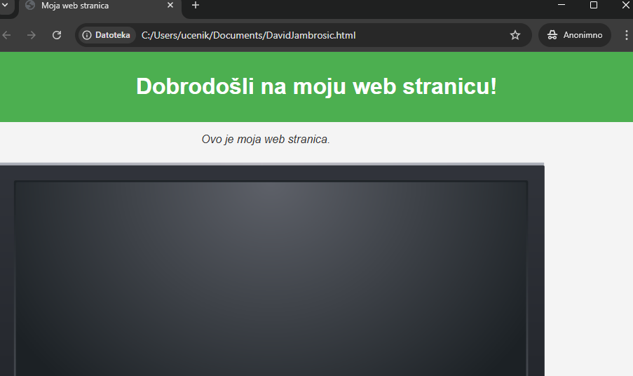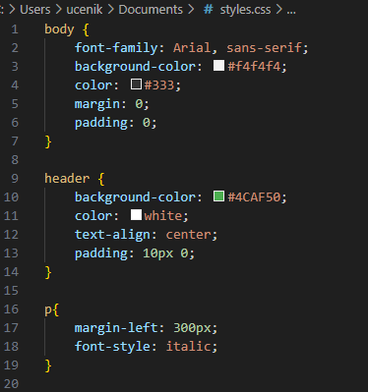
Body{}, header{}, p{}, .određeniparagraf{} – određuju na što se odnosi CSS
Font-family – određuje font
Background-color – određuje boju pozadine
Color – određuje boju teksta
Margin – određuje margine(razmak) oko teksta
Text-allign – određuje pozicioniranje teksta
Padding – određuje veličinu okvira teksta(veličinu pozadine)
Margin-left – određuje margine u određenom smjeru
Font-style – određuje stil teksta

Navigiranje u izradi web stranice:
1. Pokreni Visual Studio Code
2. Kreiraj novi projekt - Na računalu napravi novu mapu (npr. MojaWebStranica). Klikni File -> new text file.
3. Kreiraj HTML datoteku – Klikni Ctrl+S i nazovi file i odaberi pod nastavak HTML.
4. Kreiraj CSS datoteku - Klikni File -> new text file. Klikni Ctrl+S i nazovi file i odaberi pod nastavak CSS.
5. Napiši kod
6. Pokreni HTML datoteku – Klikni F5 i odaberi Chrome.

Zadatak:

1. Izradite web stranicu o sebi:
- Napišite nešto o sebi (ime, zanimanje, interesi).
- Dodajte informacije o nečemu što volite (hobi, omiljena aktivnost, itd.).
- Koristite osnovne HTML oznake (naslovi, paragraf, slike, poveznice).

2. Koristite AI:
- Možete koristiti AI alate kao što je ChatGPT za generiranje teksta ili dizajn stranice.
- Na primjer, pitajte AI da vam pomogne u pisanju dijela sadržaja ili dodavanju inspiracija za dizajn.

3. Dodajte CSS za stiliziranje stranice:
- Dodajte vlastiti CSS u vanjsku datoteku (stil.css).
- Igrajte se s bojama, fontovima, marginama i razmacima kako biste poboljšali izgled stranice.

